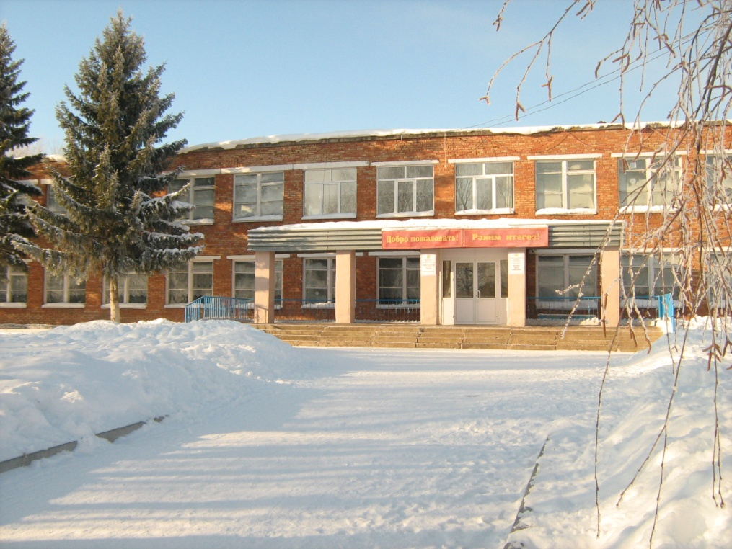
Муниципальное бюджетное общеобразовательное учреждение «Маметьевская основная общеобразовательная школа» Альметьевского муниципального района Республики Татарстан

История Маметьевской школы
История Маметьевской школы берет свое начало с 1918 года, когда в село приехал первый советский учитель Лотфулла Гильфанов. Но вскоре его забрали в Карабаш, а вместо него приехали выпускники Бугульминских курсов для учителей Газиз Каримов и Гафифа Ишкинина. Но недолго им пришлось учить маметьевских детей - они были убиты во время вилочного восстания.
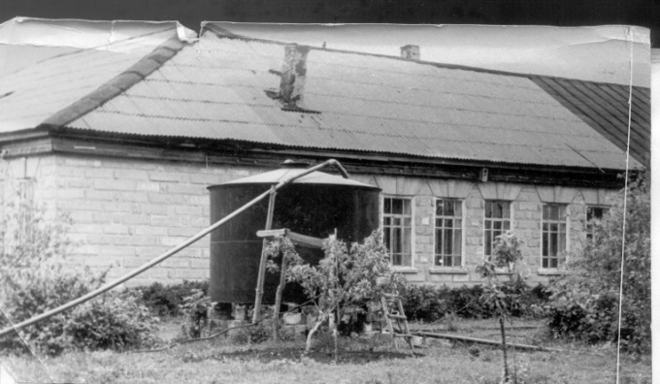
В 1928 году открылась начальная школа. Первая учительница начальных классов Бикчурина Шафика - дочь муллы с.Чыршылы Лениногорского района.
С 1934 года – семилетняя школа. В 1936 году был первый выпуск семилетней школы, а в 1937 году достроено новое каменное здание школы, в те годы директором работал Каюмов Закир, он сам был учителем истории, а его жена Асия Каюмова (крымская татарка) была математиком.
Каюмов Закир и его жена Асия Каюмова были в 1937 году репрессированы.
Каюмов Закир Каюмович в 1983 году реабилитирован. Про жену информации нет. С 1938 года по 1944 год школа действовала, как средняя.
В 1941 году был первый выпуск средней школы.
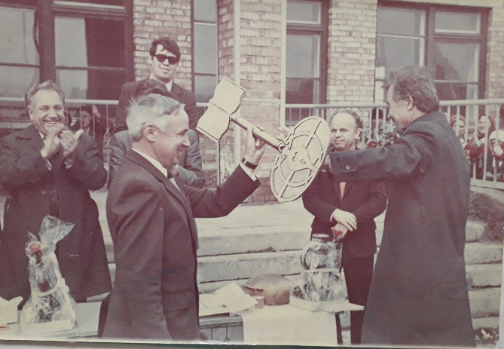
С 1961 года – восьмилетняя школа.
С 1972 года – средняя школа.
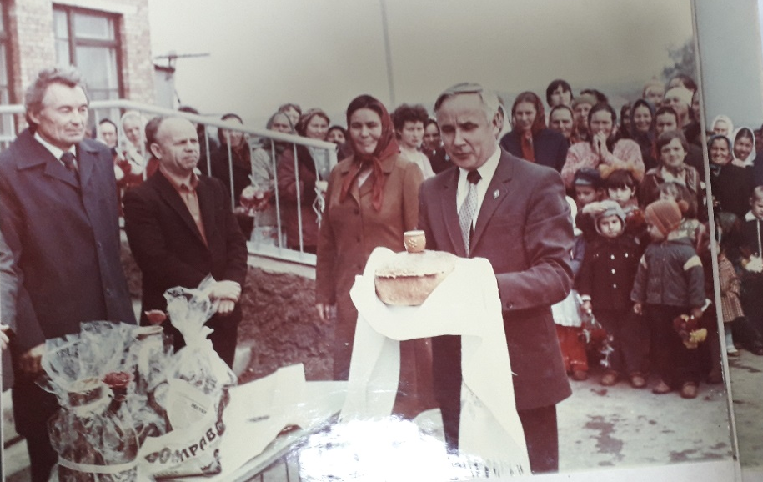
В 1984 году состоялось открытие типового двухэтажного кирпичного здания школы. Директором был Галиев Алмаз Курбангалиевич он заслуженный учитель РТ, отличник народного образования, делегат съезда учителей ТАССР в 1987 году. Работал директором с 1983 по 1990 год.

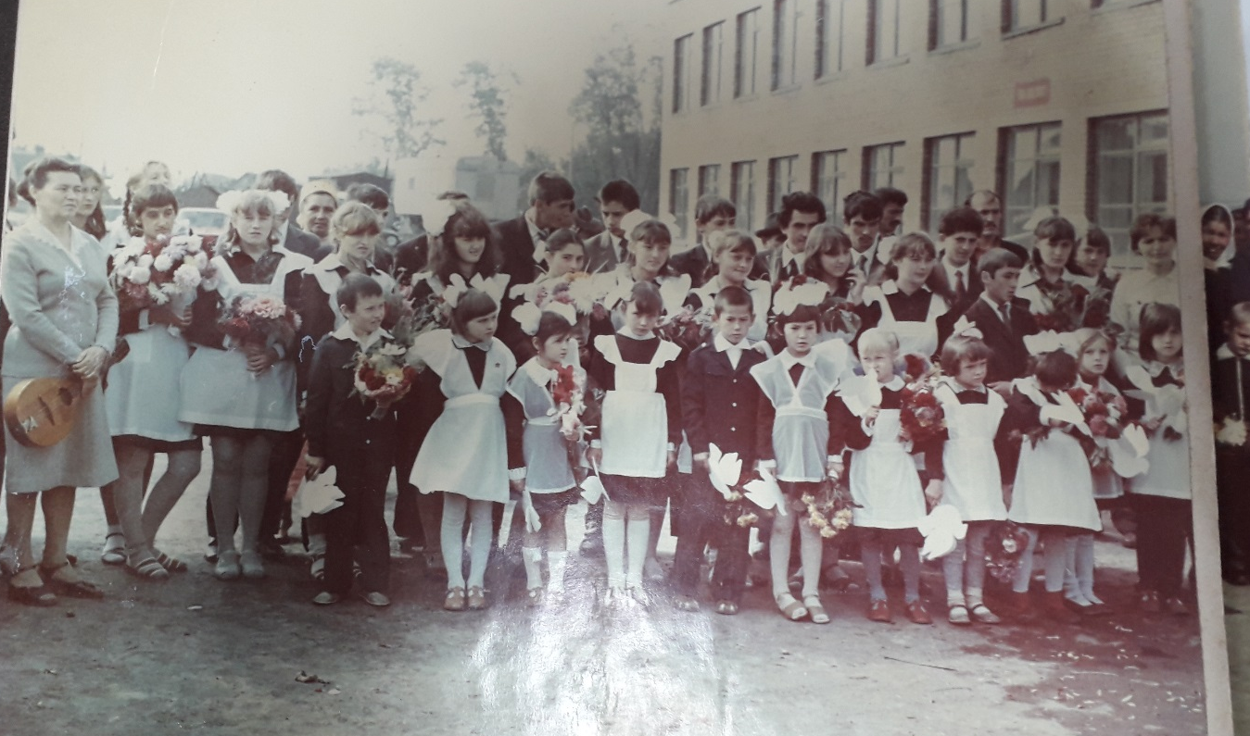

В настоящее время (на 2022-23 учебный год) в школе обучаются 40 учащихся, работают 10 педагогов.

ДИРЕКТОРА ШКОЛ
 | ФИО директора (полностью) | Период руководства | Награды, звания
1 | Шагалиев Габдрахман | 1933-1935 гг.
2 | Каюмов Закир Каюмович | 1936-1937 гг.
3 | Хикматуллин Гафият | 1937-1940 гг.
4 | Мостафин Аслах | 1940-1941 гг.
5 | Шумарина Мария | 1941-1944 гг.
6 | Мухаметшин Г. | 1944-1947 гг.
7 | Рашитов Риза Васильевич | 1947-1951 гг.
8 | Куручбаев | 1951 (несколько месяцев)
9 | Шайдуллин Гариф | 1951-1955 гг.,  1962-1973 гг.
10 | Сафуанов Суфиян С. | 1956-1961 гг
11 | Мухаметшин Мухаммади Мушарафович | 1973-1975 гг
12 | Миннеханов Асгать Агъзамович | 1975-1981 гг.
13 | Валиева Ляля Нуриевна | 1981-1983 гг.
14 | Галиев Алмаз Курбангалиевич | 1983-1990 гг | - Заслуженный учитель РТ  -Нагрудный знак «Отличник народного просвещения» РСФСР
15 | Гиниятуллин Рамиль Явдатович | 1990-2003 гг. | - Почетная грамота МО (МО и Н) РФ.  - Ветеран труда
16 | Гиниятуллин Камил Явдатович | 2003 -2010 гг. | - Нагрудный знак «Отличник народного просвещения» РСФСР,  -Почетная грамота Министерства просвещения ТАССР  -Ветеран труда
17 | Гиниятуллин Рамиль Явдатович | 2010-2011 гг. | - Почетная грамота МО (МО и Н) РФ  - Ветеран труда
18 | Гилязова Миляуша Ахатовна | с 2011 по настоящее время | - Почетная грамота МО (МО и Н) РТ,  - Нагрудный знак «За заслуги в образовании»

УЧИТЕЛЯ:
Имеющие ГОСУДАРСТВЕННЫЕ НАГРАДЫ РТ:

 | Награды, звания | ФИО | Год получения
1 | Почетная грамота Министерства просвещения ТАССР | Рахманова Каусария Ширияздановна | 1979
2 | Почетная грамота Министерства просвещения ТАССР | Гиниятуллин Камиль Явдатович | 1988
УЧИТЕЛЯ:
Имеющие ВЕДОМСТВЕННЫЕ (ОТРАСЛЕВЫЕ) НАГРАДЫ МО (МО и Н) СССР, РФ, РТ
 | Награды, звания | ФИО | Год получения
1 | Нагрудный знак «За заслуги в образовании» | Гилязова Миляуша Ахатовна | 2019
2 | Нагрудный знак «За заслуги в образовании» | Ситдикова Ляля Насиховна | 2020
3 | Почетная грамота МО (МОиН) РФ | Гилязова Миляуша Ахатовна | 2019
4 | Почетная грамота МО (МО и Н) РТ | Ситдикова Ляля Насиховна  Гиниятуллина Венера Ягфаровна | 2020  2022

УЧИТЕЛЯ- УЧАСТНИКИ Великой Отечественной войны
Учреждение | ФИО ветеранов,  годы жизни,  звание |  | Награды  участника ВОВ | Образование,  должность в образовательном учреждении | Награды, звания по пед. деятельности
Маметьевская ООШ | 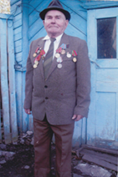  Ахметшин  Габделхак  Марданович  15.03.1923-21.08.2012 |  | Медаль «За Победу над Германией» №2123504 | Работал учителем технологии и физической культуры в Маметьевской школе | Ветеран труда
15.03.1923-21.08.2012 Родился в д.Кичучатово Альметьевского района. 1942-1947гг. участие в ВОВ. Несколько ранений. Медаль «За Победу над Германией» №2123504 Ветеран труда. Работал учителем технологии и физической культуры в Маметьевской школе

КОЛИЧЕСТВО ВЫПУСКОВ УЧАЩИХСЯ, МЕДАЛИСТОВ
С золотой медалью – 4, с серебряной медалью – 6
Отличники школы/ Мәктәпне “5” легә тәмамлаучылар
1938/1939 уку елы- Сабитов Гильман
1940/1941 уку елы- Сафина Чәчкә, Давлетшина Б.
1944/1945 уку елы- Шәехов Әмин, Сафин Марс
1945/1946 уку елы- Мухаметов Габбас
1946/1947 уку елы- Сафин Ирек, Хөсәенова Тәскирә, Ахметшина Сөгъдә, Саттарова Нурсинә, Хәмидуллин Әнәс
1956/1957 уку елы- Талипова Рәйсә, Галимова Рәзинә
1963/1964 уку елы- Яббарова Галия, Каюмов Малик
1966/1967 уку елы- Мөхәмәтьяров Таһир, Яббарова Гөлфия
1971/1972 уку елы- Мортазина Нәҗибә
1976/1977 уку елы- Талипова Мәдинә, Хайруллин Салих, Вафина Нәфисә
1977/1978 уку елы- Хайруллина Нәфисә
1982/1983 уку елы- Ризванова Факия
1989/1990 уку елы- Хайруллина Рузалия
1992/1993 уку елы- Файзрахманова Эльмира
1999/2000 уку елы- Еремеева Регина, Маслахова Рәзилә
2000/2001 уку елы- Альмакаева Ләйсән
2003/2004 уку елы- Гыйниятуллина Регина, Заһидуллина Лилия
2004/2005 уку елы- Нуриахметова Алсу
2008/2009 уку елы- Альмакаев Илдар
2021/2022 уку елы- Харисов Альмир

С золотой медалью/ Мәктәпне алтын медальгә тәмамлаучылар
1. Талипова Мәдинә
2. Файзрахманова Эльмира
3. Нуриахметова Алсу
4. Харисов Альмир

С серебряной медалью/ Мәктәпне көмеш медальгә тәмамлаучылар
1. Еремеева Регина
2. Маслахова Рәзилә
3. Альмакаева Ләйсән
4. Гыйниятуллина Регина
5. Заһидуллина Лилия
6. Альмакаев Илдар

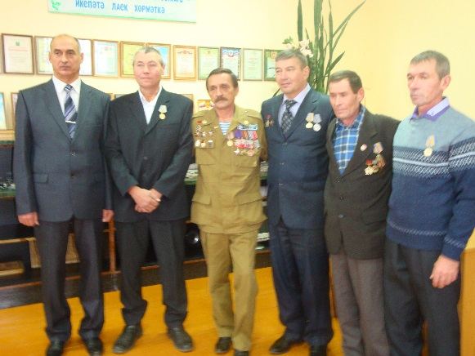
ВЫПУСКНИКИ УЧРЕЖДЕНИЙ: - ГЕРОИ, УЧАСТНИКИ ВОВ, УЧАСТНИКИ ВОЙН И КОНФЛИКТОВ
Участники Афганской войны:
Аглиуллин Марсель
Рамазанов Ирек
Ихсанов Айрат

ВЫПУСКНИКИ - ИЗВЕСТНЫЕ ЛЮДИ ГОРОДА, РЕСПУБЛИКИ
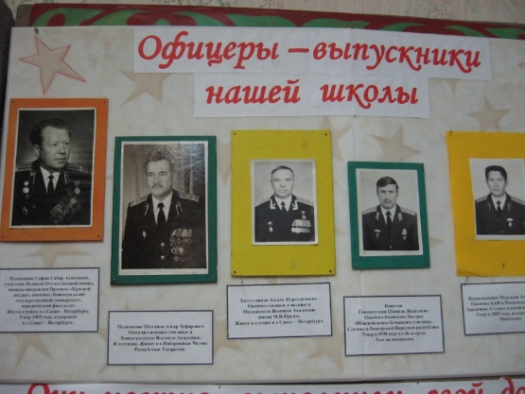
- Полковник Сафин Сабир Ахметович, участник Великой Отечественной войны, дважды награжден Орденом «Красной звезды», окончил Ленинградский государственный университет, юридический факультет. Жил и служил в г.Санкт - Петербурге. Умер 2005 году, похоронен в г.Санкт – Петербурге.

- Полковник Шигапов Азгар Зуфарович. Окончил военное училище и Ленинградскую Военную Академию. В отставке. Живет в г.Набережные Челны Республики Татарстан.

- Подполковник Муртазин Ахат Хадиевич. Окончил КАИ и Московскую Военную Академию. Служил в космических войсках. Умер в 2005 году, похоронен в селе Маметьево.
- Капитан Гиниятуллин Шамиль Явдатович. Окончил Бакинское Высшее Общевойсковое Командное училище. Служил в Венгерской Народной республике. Умер в 1998 году в г.Белгороде. Там же похоронен.
- Бадгутдинов Асгать Нуретдинович. Окончил военное училище и Московскую Военную Академию имени М.В.Фрунзе. Живет в г.Санкт – Петербурге.
- Гараев Радик Хабипович. Военный врач, подполковник в отставке. Окончил военную Академию в г.Горький. Служил во Владивостоке.
Среди выпускников школы много выдающихся людей, которыми сегодня гордится Маметьево. Вот лишь некоторые из них.
-Сабир Ахматович Сафин - кавалер двух орденов Красной Звезды, ордена Великой Отечественной войны I степени, имеет медали "За отвагу" и еще 23 медали, участник войны, всю жизнь прослужил в КГБ.
- Его брат Ирек Ахматович Сафин - доктор медицинских наук, профессор, член-корреспондент Академии наук естествознания, заслуженный врач Республики Башкортостан.
- Родом из Маметьева Герой Социалистического Труда, почетный гражданин Альметьевского района и города Альметьевска, заслуженный строитель ТАССР, участник Великой Отечественной войны Рашит Саттаров.
- Уроженцами Маметьева являются заслуженный работник физической культуры РТ, Р. Хазиахметов, начальник НГДУ "Джалильнефть" М. Каюмов, заслуженный работник сельского хозяйства РФ, генеральный директор 000 "Урожай" Азнакаевского района Р. Мухамедьяров, полковник в отставке Азгар Шигапов, известный самодеятельный композитор Зиннур Сафиуллин и его сын Ильназ Сафиуллин.
В краеведческом музее школы есть отдельный стенд, посвященный известным землякам, прославившим себя в той или иной отрасли.
В настоящее время в школе обучаются 40 учащихся, работают 10 педагогов.

ДОСТИЖЕНИЯ ШКОЛЫ: ЗАСЛУГИ, НАГРАДЫ УЧРЕЖДЕНИЯ, ГОД ПОЛУЧЕНИЯ
- Школа в 1986 году утверждена участником ВДНХ СССР от 16.07.1986г. Постановление 480 – Н №841 и двое учащихся Ибрагимов Наиль (№6475, №840 – Н от 16.07.1986г.), Шагиев Шафкат (№6474 №480 – Н от 16.07.1986г.) награждены дипломами ВДНХ СССР.
- В 1986 году ученическая производственная бригада за лучшие показатели во Всероссийском смотре ученических бригад награждена Почетной грамотой и автобусом Агропромышленного Комитета РСФСР. Обобщен опыт школы.
Республиканские семинары:
- 1987 год. Семинар директоров школ и секретарей парторганизаций школ республики. «Школа – центр подготовки учащихся к самостоятельной жизни и труду».
- 2001 год 8 февраля. Региональный семинар руководителей школьных музеев. Тема: «Актуальные проблемы создания программ работы школьного музея».
- 2001 год 23 августа. Республиканская конференция учителей. (Зам. начальника УО по национальному вопросу). Тема: «Информационно-коммуникационные технологии в образовании Республике Татарстан».
- 2022 год - Победитель гранта «Поддержка муниципальных дошкольных образовательных организаций и муниципальных общеобразовательных организаций в реализации проектов, направленных на сохранение и развитие языков, традиций, культур народов, проживающих на территории Республики Татарстан, в рамках Года родных языков и народного единства». Сумма гранта - 500 (пятьсот) тысяч рублей.

НАЛИЧИЕ МУЗЕЯ, МУЗЕЙНОГО ЗАЛА

 | Наименование музея | Краеведческий музей
 | Профиль музея | Краеведение
 | Дата открытия | 01.09.1986
 | Помещение, площадь | 52 кв.м
 | Руководитель музея | Галляметдинова Шарига Минсалиховна период работы с 2005 года по настоящее время
 | Разделы экспозиции (фото) | - Посвященные просветителю ученому Р.Фахретдину  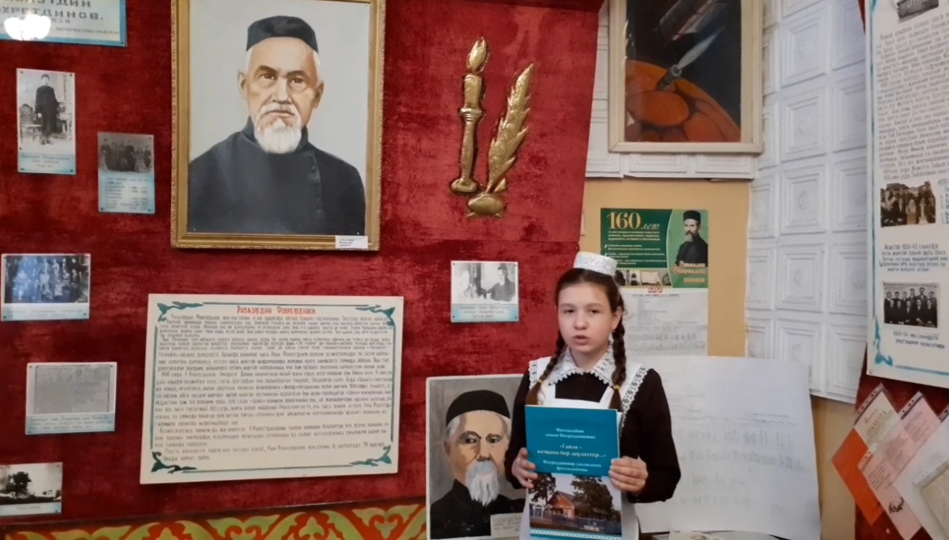  - Посвященные Герою Социалистического Труда, земляку – строителю, участнику ВОВ Рашиту Сатарову.  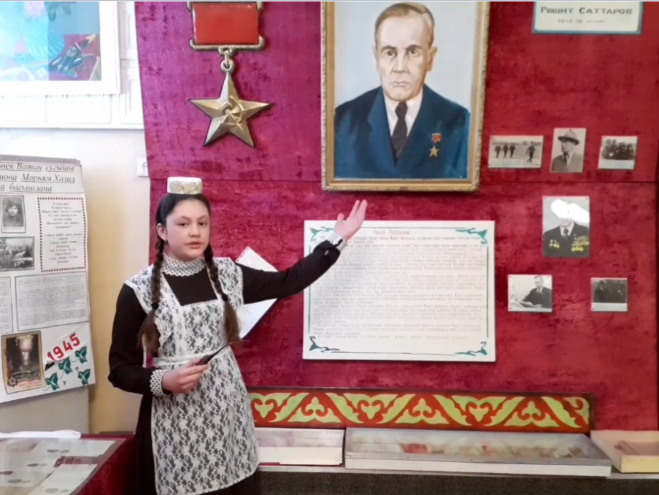  - Посвященные участникам ВОВ.  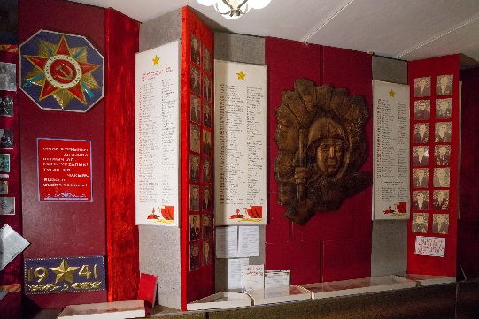  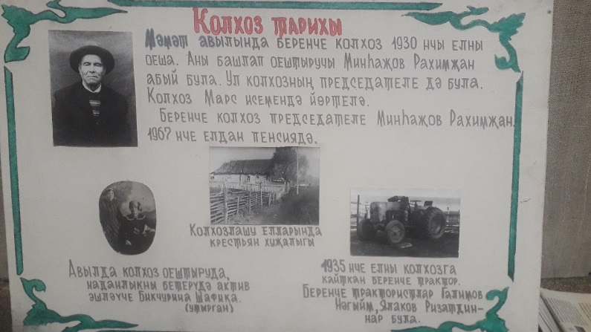  - История села, сельского совета, совхоза.  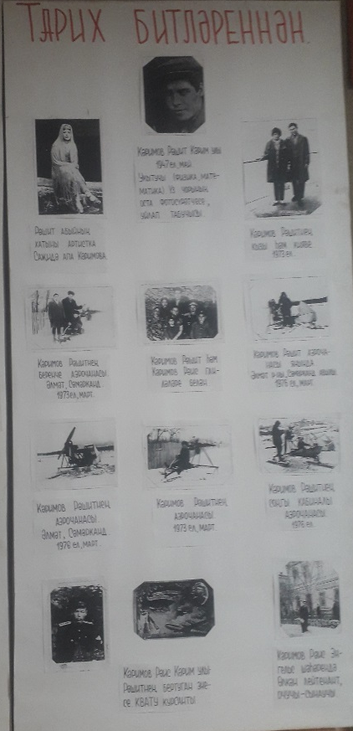  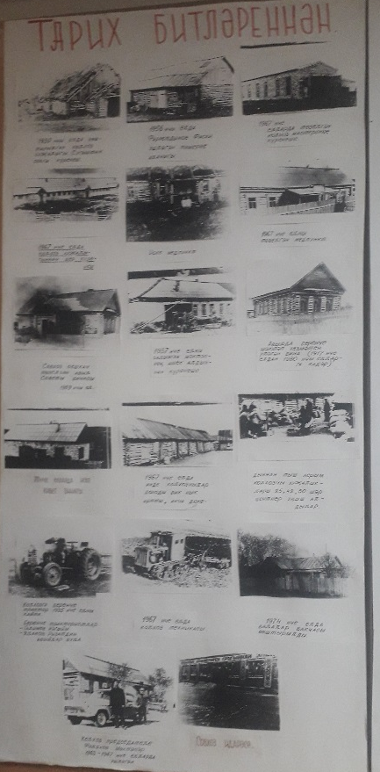  - Посвященные выпускникам школы (офицерам, афганцам)  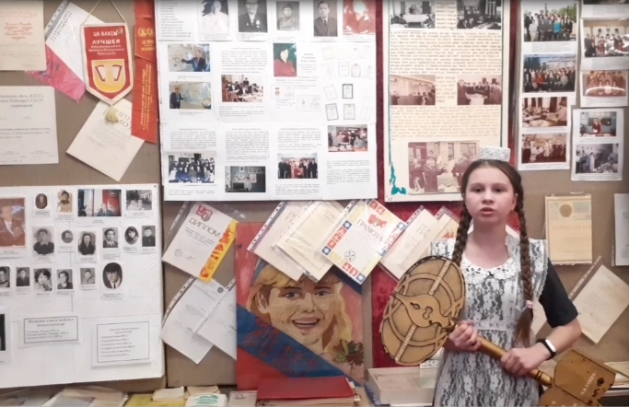  - История школы.  - Посвященный односельчанину доктору медицинских наук, профессору, члену-корреспонденту Российской академии естествознания, заслуженному врачу Республики Башкортостан Сафину Ирек Ахметовичу.  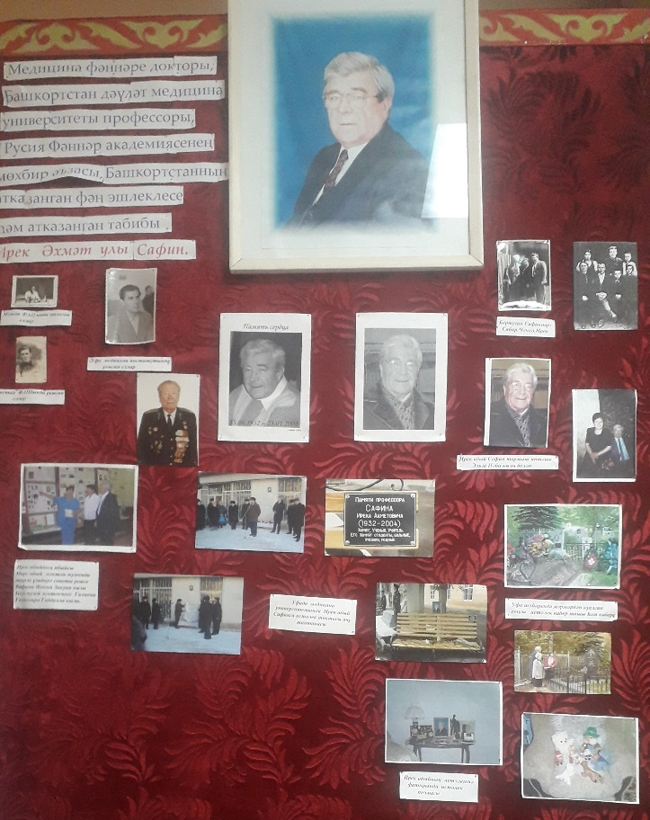  8. Крестьянский быт.  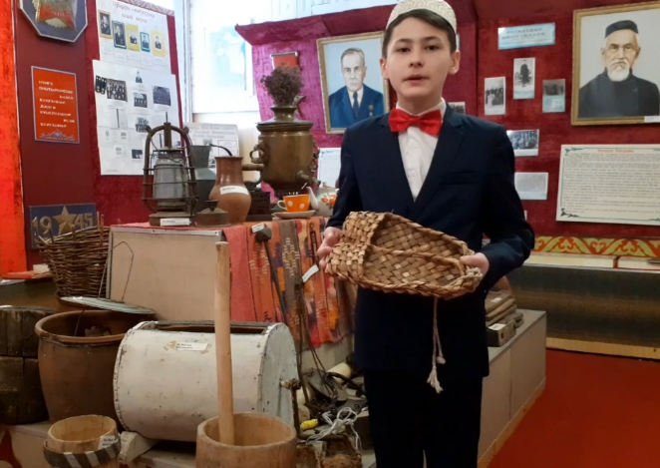  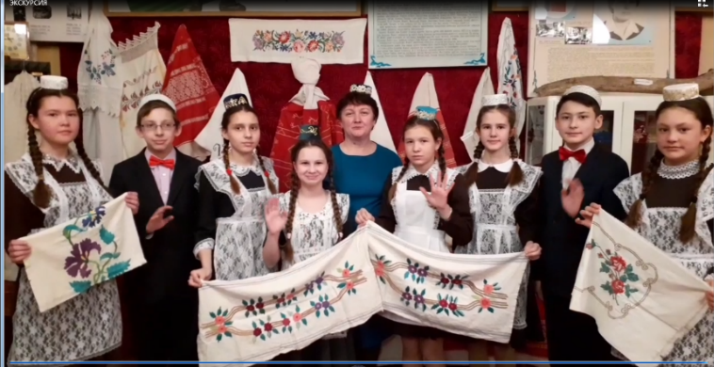
 | Количество экспонатов | 652

ОБЩЕСТВЕННЫЕ ОБЪЕДИНЕНИЯ УЧАЩИХСЯ НАЗВАНИЕ, РУКОВОДИТЕЛЬ
- Совет старшеклассников «Яшьлек». Руков. Ахметзянова Галия Антоновна
- Отряд ЮИД «Светофор». Руков. Миннегалимова Гульнур Фазыловна
- «Отряд «Волонтеры Победы» Руков. Ситдикова Ляля Насиховна
- Отряд юнармейского движения «Искра». Руков. Галляметдинова Шарига Минсалиховна

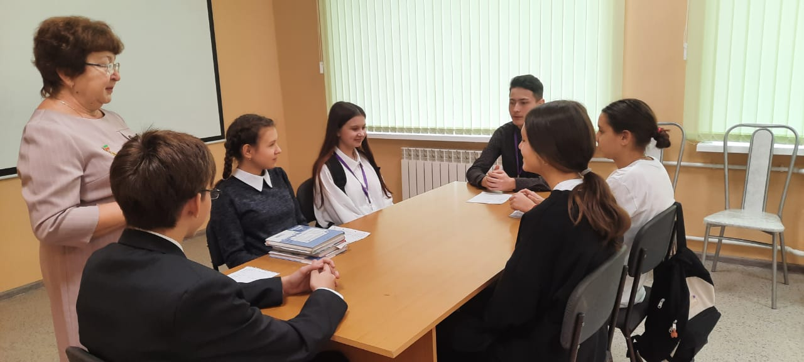

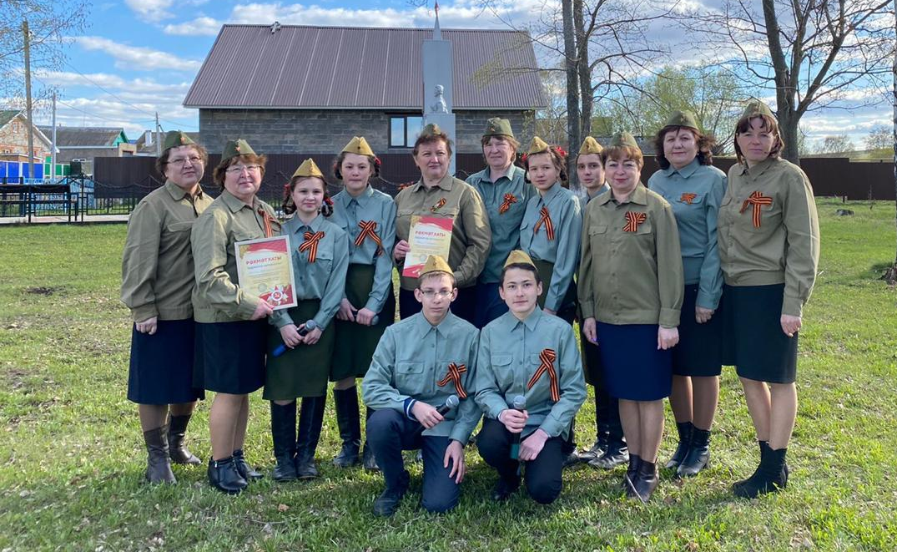
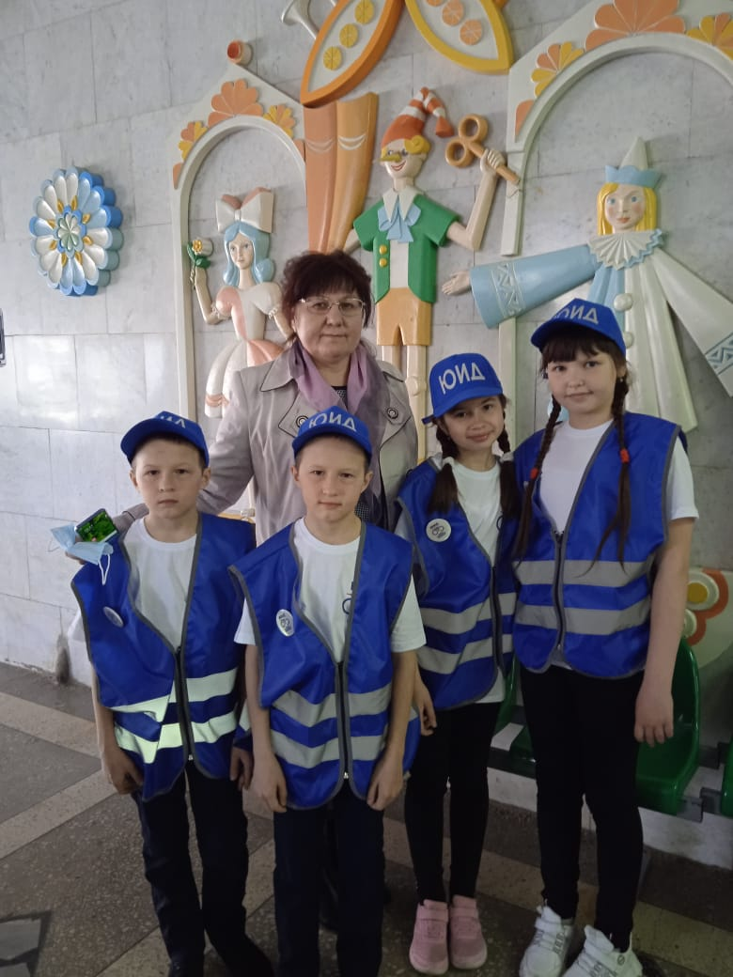

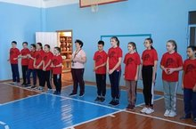

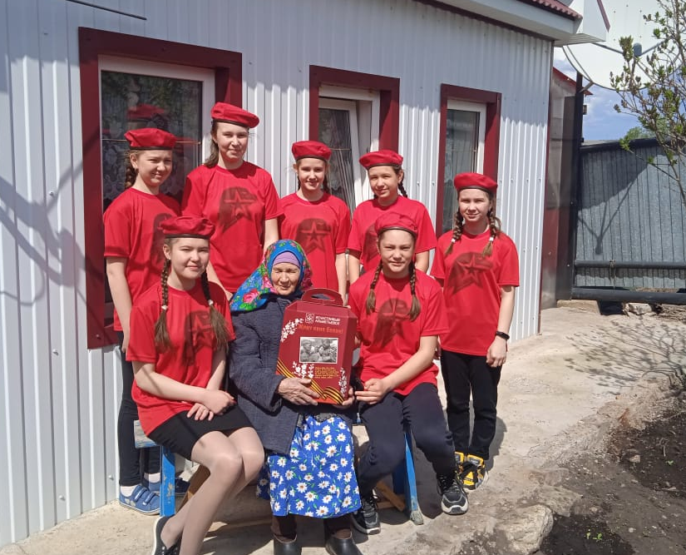
ОБЩЕСТВЕННЫЕ ОБЪЕДИНЕНИЯ СОТРУДНИКОВ НАЗВАНИЕ, РУКОВОДИТЕЛЬ
- Профсоюзная организация «Вместе мы – сила». Руков. Ситдикова Ляля Насиховна

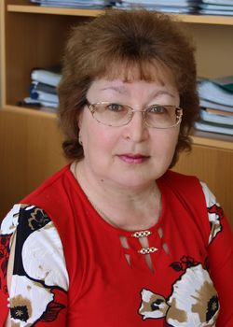
- Вокальный ансамбль «Ядкяр». Руководитель Гилязова Миляуша Ахатовна, директор МБОУ «Маметьевская ООШ».
Она творческая личность, находит время для занятий самодеятельностью. Вдохновляет коллектив и сама активно участвует на концертах, мероприятиях. Является ведущей национального праздника «Сабантуй». Активный участник фольклорного ансамбля «Ахирәтләр». Депутат местного Совета Маметьевского поселения с 2022 года.

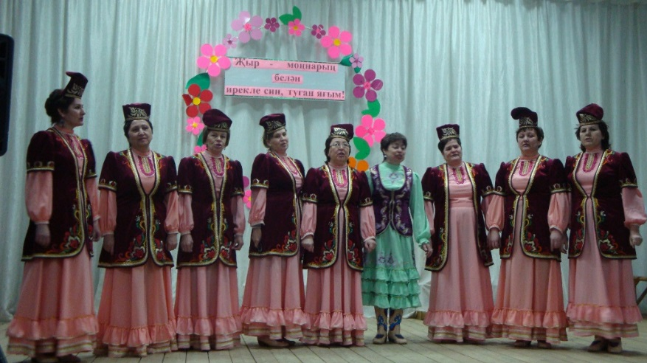

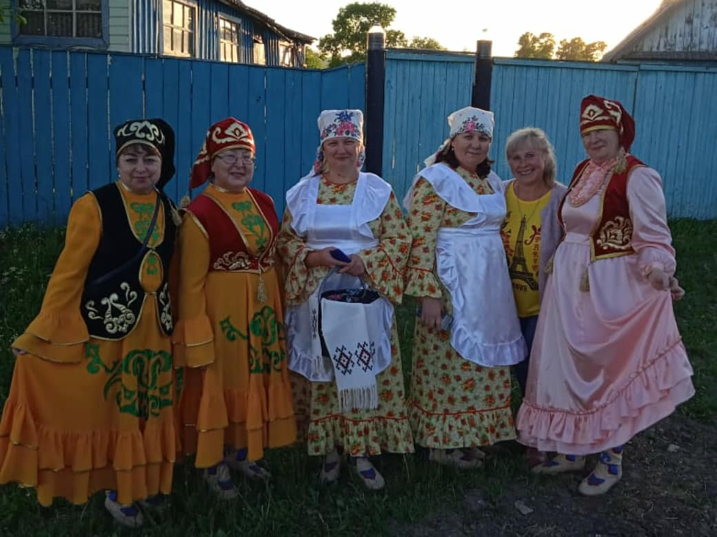
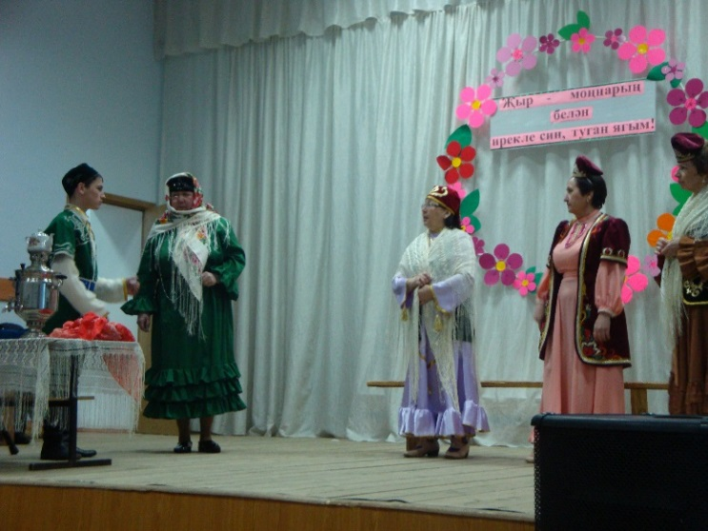

РУКОВОДИТЕЛЬ ШКОЛЫ
Директор школы:
Гилязова Миляуша Ахатовна

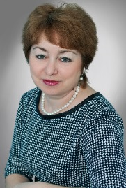
ПРЕДСЕДАТЕЛЬ ПРОФКОМА
Ситдикова Ляля
Насиховна

ОТВЕТСТВЕННЫЙ по работе с пенсионерами - Ситдикова Ляля Насиховна

Руководитель уч-ия: Гилязова М.А. исп. Ситдикова Л.Н. тел 88553 36-27-69

